Conception de mon projet d’érudition de l’enseignement et de l’apprentissage (EEA)
Mohamed Belhadj, Canadore College
Comment augmenter la productivité des techniciens de laboratoires dans le domaine de la chimie de l’environnement ?

J’ai toujours préparé des travaux pratiques pour les apprenants es. dans le but d’améliorer leurs compétences techniques aux laboratoires de chimie. Classiquement, un laboratoire de chimie de l’environnement se base sur une procédure standard pour une évaluation d’un taux d’un contaminant bien spécifique, et l’étudiant e. doit suivre un protocole rigide pour la détermination pour une meilleure réponse. Ma question de fond était : est-ce assez ?
Bien que le progrès scientifique apporte beaucoup de bénéfice a la société, il ramène aussi des surprises pas trop sympathiques a l’environnement et par conséquent des composés chimiques qui peuvent sérieusement nuire à la sante de notre planète que ce soit l’humain, l’animal, l’eau, l’air, le sol, etc…
Donc, pour aller au-delà de cette saturation intellectuelle, j’ai pensé d’augmenter la productivité des apprenants es. en les incluant dans une série de laboratoires en parallèle.
Le but opérationnel est de préparer l’étudiant e. de lancer non seulement une procédure mais quatre procédures à la fois. Et les quatre procédures doivent être achever en trois laboratoires au lieu de quatre. Ceci va imposer à l’étudiant e. de revoir sa gestion de temps, sa préparation préliminaire des procédures, sa contribution à son groupe, son implication, et garder une bonne communication avec les camarades ; l’étudiant e. ne travaille plus seul ou en paire mais dans un petit groupe similaire aux conditions réelles de travail.
Identifiez un défi ou un résultat lié à l'apprentissage qui est lié à votre question.

Mon défi est de préparer des apprenants es. qui arrivent à pour opérer plusieurs procédures en parallèle. Mais ce défi se divise en cinq autres d’ordre : intellectuel, psychologique et technique. et qui se résument comme suit :
- d’activer le potentiel complet des étudiants es. pour les polariser dans le sens de travailler toujours plus et davantage,
- comment faciliter la tâche aux apprenants es. à naviguer à travers quatre procédures au lieu d’une,
- à quel niveau je dois intervenir pour que les étudiants es. s’organisent et organisent leurs méthodologies et apprennent d’être indépendant, a un certain dégrée, dans leur apprentissage.
- les apprenants es. doivent aussi délivrer un rapport plus complexe (quatre rapports au lieu de un),
- les apprenants es. doivent écrire une page de réflexion à la fin de chaque laboratoire en expliquant ce qui a marché, ce qui n’a pas, et ce qu’ils/elles comptent changer ou considérer, etc… il faut que je les revoie promptement et revenir avec des rétroactions.
- être sur que chaque apprenant e. remplisse un document, de trois pages, qui contient une auto-évaluation et une évaluation pour ses partenaires.
- Etablir un questionnaire, sous de forme de quiz, pour déterminer leur dévouement, assiduité, motivation, critique, et appréciation.
Décrivez l'activité pédagogique, le devoir ou la stratégie d'enseignement qui favorisera l'apprentissage des élèves par rapport au résultat d'apprentissage que vous avez identifié.

Tout d’abord, il s’agit d’une séance de laboratoire de trois heures, et pour commencer, il va y avoir :
- une partie, d’environ 10 minutes, descriptive et explicative du déroulement du laboratoire pour s’assurer que les apprenants. es.
  - intègrent les mesures habituelles de sécurité a tout temps et sous toutes conditions,
  - comprennent les procédures pour chaque analyse (il y aura quatre différentes analyses), et
  - savent où trouver les équipements, les produits chimiques, et comment les transporter et déplacer (d’habitude, quand c’est une seule analyse, les apprenants es. trouvent tout ce qui en besoin sur leur paillasse).
- une partie, d’environ 10 minutes, pour suggérer, discuter un plan de travail, et donner mon rétroaction s’il y en a.
  - je dois être sûr que chaque groupe ai ce qu’il a besoin et ne chevauche pas avec d’autres groupes pendant l’utilisation des instruments ou la collecte des échantillons,
  - je dois réitérer mes encouragement à l’avance, et d’encourager les apprenants es. de revenir a moi s’il y a un désaccord sur un choix ou une décision à prendre.
  - je dois être sûr que les membres de chaque équipe se partage équitablement les taches en révisant avec l’équipe leur plan de travail et le temps réservé à chaque analyse.

Décrivez ce qui persuaderaient un public externe que la stratégie d'enseignement nouvelle ou modifiée améliore l'apprentissage des élèves sur le résultat d'apprentissage ciblé.

Pour que le public externe soit dans la page, je voudrais faire savoir l’origine de cette idée et le motivateur derrière les apprenants es. pour adopter une telle méthode de travail. Alors, je suis allé avec mes étudiants en visite à un laboratoire de géochimie pour 1) avoir une idée claire sur le rythme de travail dans un laboratoire, et 2) poser des questions sur le potentiel de travail et les rémunérations. Et à ce moment, j’ai constaté que les étudiants étaient extrêmement contents de cette expérience et, depuis, je voulais mettre mes apprenants es. dans une expérience de travail similaire à celui vécu pendant la visite.

- Tous les apprenants es., qui participent et finissent leurs travaux, ont réussi non seulement la partie laboratoire avec de meilleurs résultats, mais aussi tout le module de chimie de l’environnement y compris la partie théorique et avec des notes nettement meilleurs par rapport aux années précédentes.
- A n’importe quel moment, pour des raisons techniques, je peux facilement interrompre et modifier l’approche de compléter quatre procédures en même temps a trois ou deux et revenir à une seule procédure. Donc, l’approche de lancer quatre laboratoires en même temps peut subir des récurrences, à tout moment, pour une meilleur compréhension et assimilation ; le but est de ne pas finir a tout prix la tache mais que les apprenants es. soient au centre de mes objectifs.
- Les apprenants es. sont engagés es. davantage dans le processus après une ou deux semaines de laboratoires.
- Les apprenants es. naviguent dans un seul document qui regroupe les quatre procédures et méthodologies au lieu de plusieurs.
- L’enseignant e. corrige un seul rapport par groupe au lieu de rapports individuels par étudiant e. ; sauf pour les autoévaluations et les rétroactions individuelles.

Les considérations éthiques :

Si un jour ce projet trouvera la lumière pour qu’il soit un projet de recherche bien fondé et les apprenants es. de ma classe vont y participer, alors Je dois être sûre :
1. de garder l’enseignement la priorité absolue quant à l’apprentissage des apprenants es.
2. que les apprenants es. comprennent que c’est leur droit d’accepter ou refuser et peuvent se retirer a tout moment,
3. que le doyen ainsi que le département de recherche sont informés de ce projet et de son déroulement.
4. que les apprenants es. sont bien au courants de la nature de ce projet en expliquant en détails les démarches qu’on va entamer ensemble afin d’arriver à un objectif qui bénéficiera non seulement les premiers/premières. participants es. mais aussi autres apprenants es. dans différents années, institution et générations,
5. d'informer amplement les apprenants es. sur la nature du projet et l’importance de leur contribution,
6. de rassurer les apprenants es. que leurs rétroactions/réflexions ne seront nullement partagées ou publiées sauf si un contrat est signé,
7. de rassurer aussi les apprenants es. qu’une décision unilatérale de leur part n’affectera jamais leur évaluation/note finale ou leur relation avec moi étant leur enseignant,
8. d’inviter mes collègues de mon département a une rétroaction avant d’initier ce projet pour éviter toute éventualité qui pourrait affecter les étudiants sur le plan psychologique ou dans leurs travaux des autres modules.
9. de réviser avec les apprenants es. tous les concepts des politiques et procédures académiques.
10. que les apprenants es., sans exception, respectent les régulations en vigueurs en termes de politiques et procédures académiques : respect, plagiat, inclusion, réclamation ou litige, etc…
Comment et où publieriez-vous, présenteriez-vous ou diffuseriez-vous ce travail ?

Cette initiative pourrait être :
- présentée pendant la période du printemps où je vais avoir la chance de communiquer cette procédure à mes collègues au niveau de mon département ou bien au sein de l’entière établissement du College.
- présentée durant la conférence annuelle de La Chimie Collégiale au Canada.
- rédigée sous forme d’article dans un journal spécialisé en éducation ou dans un bulletin international en éducation.
- publiée dans des plateformes d’apprentissage comme les réseaux sociaux.
- partagée sur des plateformes entre enseignants es., pour plus de critiques et d’améliorations, comme H5P.
Aussi, je veillerai de publier l’origine et les raisons fondamentales et épistémologiques derrières le développement de cette idée qui a mené à cette initiative car les contraintes qu’un apprenant e. font face dans cette ère méritent d’être élaborées.

Je fais confiance et je sème la confiance.
Ce projet, depuis son idée initiale, me ressembler comme une plongée sous-marine dans une eaux turbulente et turbide. En revanche, après avoir pris connaissance des techniques, les mises-en-gardes de sécurité, j’ai regagné confiance et j’ai plongé! Aux premières secondes, avec la peur, trouille même, j’ai paniqué et j’ai vu que du noir; mes yeux étaient fermés évidemment! J’ai panique et je voulais remonter. Mais au contraire, j’ai respiré profondément et j’ai décidé d’ouvrir me yeux. J’ai repris confiance car l’air a pris sa forme habituelle! Et là, j’ai découvert une splendeur de clarté et j’ai décidé de continuer mon voyage en transmettant mon expérience à mes apprenants es. en les encourageant de me suivre car ça vaut le coup…de prendre même un selfie dans les profondeurs des connaissances.
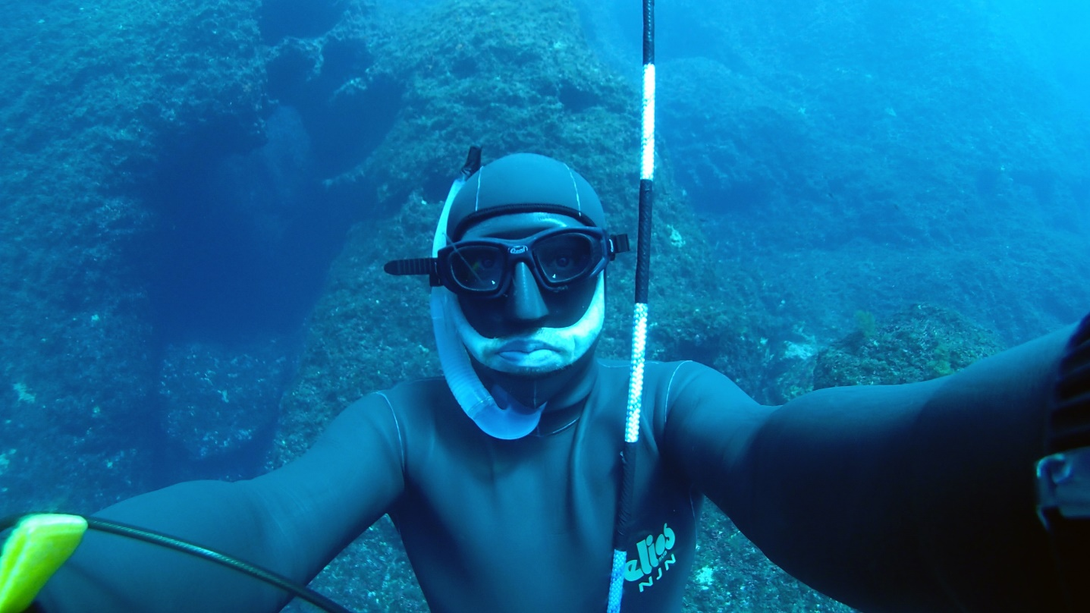
Image : Creative Commons

Adapté de : C. J. Stanny, E. M. El-Sheikh, & H-M. Chung (2009) Getting Started with a SoTL Project (Commencer un projet d’EEA)
Center for University Teaching, Learning, and Assessment http://uwf.edu/cutla/

